ใบความรู้ชุดทบทวน ( ก)

คำชี้แจง ให้นักเรียนศึกษาใบความรู้ชุดทบทวน ก ให้เข้าใจ ถ้าไม่เข้าใจให้สอบถามเพื่อนหรือครูผู้สอน

นำเข้าสู่บทเรียน
ในชีวิตประจำวันของเรา ถ้าอ่านหนังสือพิมพ์ ฟังวิทยุ หรือดูโทรทัศน์จะได้ยินหรือได้เห็น
ตัวอย่างของสถิติอยู่บ่อยครั้ง เป็นต้นว่า - ปริมาณฝนตกในกรุงเทพมหานครในเดือนตุลาคมมีปริมาณเฉลี่ย 50 มิลลิเมตร
- ในปี พ.ศ. 2536 ทั้งประเทศมีผู้ออกเสียงเลือกตั้งผู้แทนราษฎรเฉลี่ย 64 %
ในการประกอบธุรกิจหรือการบริหารงานของรัฐบาลมักจะต้องมีการวางแผนจึงจำป็นต้องมีการรวบรวมข้อเท็จจริงต่างๆเพื่อนำไปประกอบการตัดสินใจ ข้อเท็จจริงที่รวบรวมมาในตอนแรกซึ่ง
เรียกว่า“ ข้อมูลดิบ ” มักจะมีลักษณะ ไม่เป็นระเบียบและยังไม่ปรากฎให้เห็นอย่างชัดเจน วิธีการที่จะช่วยจัดการให้ข้อมูลดิบเหล่านี้อยู่ในรูปที่เป็นระเบียบมองเห็นสิ่งที่ต้องการอย่างชัดเจนพร้อมที่จะนำไปประกอบการตัดสินใจคือวิธีการที่เรียกว่า “ วิธีการทางสถิติ ”
วิชาสถิติ ตรงกับภาษาอังกฤษว่า “ STATISTICS” ซึ่งมีความหมาย 2 อย่างคือ
- หมายถึงตัวเลขหรือกลุ่มของตัวเลขที่แสดงข้อเท็จจริงเกี่ยวกับเรื่องใดเรื่องหนึ่ง เช่น
สถิติเกี่ยวกับการเกิดการตายของประชากรในประเทศไทย , สถิติเกี่ยวกับการเกิดอัคคีภัย เป็นต้น
- หมายถึงวิชาที่เป็นทั้งวิทยาศาสตร์และศิลปะว่าด้วยการศึกษา เกี่ยวกับเรื่องต่อไปนี้
- การเก็บรวบรวมข้อมูล (collection of data )
- การนำเสนอข้อมูล ( presentation of data )
- การวิเคราะห์ข้อมูล ( analysis of data )
- การตีความหมายข้อมูล ( interpretation of data ) เราจะศึกษาความหมายของสถิติในความหมายที่ 2 สำหรับหัวข้อการเก็บรวบรวมข้อมูลและการนำเสนอข้อมูลนั้นนักเรียนจะได้ศึกษาในวิชา ค 33101(คณิตศาสตร์พื้นฐาน) ส่วนการวิเคราะห์ข้อมูลและการตีความหมายของข้อมูลจะศึกษาในวิชา ค 33201 (คณิตศาสตร์เพิ่มเติม) ซึ่งนักเรียนจะได้ศึกษาต่อไปนี้

การแจกแจงความถี่ของข้อมูล ( frequency distribution of data)
การแจกแจงความถี่ (frequency distribution) คือการจัดข้อมูลสถิติ (จำนวนมาก)
ให้เป็นหมวดหมู่ (grouped data )เพื่อความเป็นระเบียบเรียบร้อยสะดวกในการวิเคราะห์ข้อมูลและ
เหมาะสมในการหาค่าสถิติขั้นสูงต่อไป
จากข้อมูลซึ่งเป็นคะแนนสอบวิชาคณิตศาสตร์ ของนักเรียน 20 คน ในโรงเรียนแห่งหนึ่งเป็นดังนี้
84,61,80,65,72,80,85,64,90,79,76,65,73,70,85,75,62,89,62,93
จะเห็นว่าคะแนนดิบข้างบนนี้ยังไม่สะดวกในการพิจารณาค่าทางสถิติ เพื่อให้สะดวกยิ่งขึ้นจึงนำ
ข้อมูลเหล่านี้มาปรับปรุงใหม่ซึ่งกระทำได้ 2 วิธีคือ
1. จัดเรียงข้อมูลจากมากไปหาน้อยหรือจากน้อยไปหามากทำให้เห็นความแตกต่างของคะแนนได้คือ 93,90,89,85,85,84,80,80,79,76,75,73,72,70,65,65,64,62,62,61 ซึ่งลักษณะเช่นนี้
เรียกว่าข้อมูลที่ไม่ได้แจกแจงความถี่ ถ้ามีข้อมูลจำนวนมาก จะทำให้เสียเวลาและการคำนวณค่าสถิติก็ไม่สะดวก เพื่อให้สะดวกจะต้องใช้วิธีที่ 2 คือ
2. การสร้างตารางแจกแจงความถี่ ในลักษณะวิชาสถิติ ตัวแปร(variable) หมายถึง
ลักษณะทั่วๆไปของข้อมูลที่เราจะศึกษา โดยทั่วไปใช้ X เป็นสัญลักษณ์ เช่น ตามข้อมูลที่ยกตัวอย่างข้างต้น ตัวแปร X ใช้แทนคะแนนสอบ ซึ่งมีคะแนนเต็ม 100 คะแนนซึ่งคะแนนสอบที่เป็นไปได้คือ 0,1,2,3,………,100 ในเชิงวิชาสถิติเรียกคะแนนเหล่านี้ว่า “ ค่าที่เป็นไปได้ ” และคะแนนที่
นักเรียนแต่ละคนทำได้ดังปรากฎในตัวอย่างนี้เรียกว่า “ ค่าจากการสังเกต ”
จากตารางแจกแจงความถี่ต่อไปนี้ต่อไปนี้ ใช้ประกอบคำอธิบายคำศัพท์ที่สำคัญ
อันตรภาคชั้น | รอยขีด | ความถี่ | ขอบล่าง | ขอบบน | ขีดจำกัดล่าง | ขีดจำกัดบน | จุดกึ่งกลางชั้น
61-67 | ⎜⎜⎜⎜ ⎜ | 6 | 60.5 | 67.5 | 61 | 67 | 64
68-74 | ⎜⎜⎜ | 3 | 67.5 | 74.5 | 68 | 74 | 71
75-81 | ⎜⎜⎜⎜ | 5 | 74.5 | 81.5 | 75 | 81 | 78
82-88 | ⎜⎜⎜ | 3 | 81.5 | 88.5 | 82 | 88 | 85
89-95 | ⎜⎜⎜ | 3 | 88.5 | 95.5 | 89 | 95 | 92
 |  | N=20 | * *
คำศัพท์ที่สำคัญ
- อันตรภาคชั้น (class interval ) คือแต่ละชั้นของคะแนน เช่น จากตารางมี 5 อันตรภาคชั้น
- รอยขีด คือค่าจากการสังเกตในแต่ละอันตรภาคชั้น (ไม่มีก็ได้)
- ความถี่ (frequency) ใช้สัญลักษณ์ f คือจำนวนครั้งที่ค่าจากการสังเกตปรากฎในข้อมูล
(ผลรวมของรอยขีด) ถ้าไม่มีข้อมูลห้ามใส่เลข “0”ลงไป ให้ใช้เครื่องหมาย – แทน
- ขอบล่าง (lower boundary) คือค่ากึ่งกลางระหว่างค่าทีน้อยที่สุดของชั้นนั้นกับค่าที่มากที่สุดของชั้นรองลงไป เช่น ขอบล่างของอันตรภาคชั้น 75-81 คือ $\frac{\text{75}+\text{74}}{2}=\text{74}\text{.}5$
- ขอบบน (upper boundary) คือค่ากึ่งกลางระหว่างค่าที่มากที่สุดของชั้นนั้นกับค่าที่น้อยที่สุดของชั้นถัดไป เช่น ขอบบนของอันตรภาคชั้น 75-81 คือ$\frac{\text{81}+\text{82}}{2}=\text{81}\text{.}5$
หมายเหตุ เพื่อความสะดวกและรวดเร็ว การหาขอบบนและขอบล่าง
-ถ้าข้อมูลเป็นจำนวนเต็ม เช่น อันตรภาคชั้น 68-74 ขอบล่างจะลดลงจากค่าต่ำสุด 0.5 คือ 67.5
ขอบบนจะเพิ่มจากค่าสูงสุด 0.5 คือ 74.5
-ถ้าข้อมูลเป็นทศนิยม เช่น อันตรภาคชั้น 2.0 – 4.9 ขอบล่างและขอบบนจะลดและเพิ่ม 0.05จะได้ขอบล่างคือ 1.95 ขอบบนคือ 4.95
6. ขีดจำกัดบน(upper limit)และขีดจำกัดล่าง(lower limit) คือค่าที่สูงที่สุดและค่าต่ำที่สุดของอันตรภาคชั้นนั้นๆ เช่น อันตรภาคชั้น 68-74 ขีดจำกัดล่างคือ 68 และขีดจำกัดบนคือ 74 (*ในการคำนวณส่วนมากจะไม่ค่อยได้ใช้ จะใช้ขอบบนและขอบล่างเป็นส่วนมาก)
- ขนาดของอันตรภาคชั้น (size of class interval) ใช้แทนด้วยสัญลักษณ์ I หรือ i
คือ ความกว้างของอันตรภาคชั้นหาได้จาก ผลต่างของขอบบนกับขอบล่างของอันตรภาคชั้นนั้น
เช่น ขนาดของอันตรภาคชั้น ชั้น 82 – 88 คือ 88.5-81.5 = 7 ตารางแจกแจงความถี่ค่าของ ขนาดของอันตรภาคอาจจะเท่ากันทุกชั้นหรือไม่เท่ากันก็ได้ทั้งนี้ขึ้นอยู่กับลักษณะของข้อมูลแต่โดยส่วนมาก
จะมีขนาดของอันตรภาคชั้นเท่ากันทุกชั้น
- จุดกึ่งกลางชั้น (mid – point) คือค่าเฉลี่ยระหว่างขอบบนและขอบล่างของชั้นนั้นๆ เช่น
จุดกึ่งกลางของขนาดอันตรภาคชั้น 82 – 88 คือ $\frac{\text{81}\text{.}5+\text{88}\text{.}5}{2}=\text{85}$ หรือเป็นค่าเฉลี่ยระหว่างขีดจำกัด-บนและขีดจำกัดล่างของชั้นนั้นๆคือ $\frac{\text{82}+\text{88}}{2}=\text{85}$

หมายเหตุ เพื่อความสะดวกในการหาจุดกี่งกลางชั้นให้หาชั้นแรกก่อนแล้วชั้นถัดไปโดยการบวก
ด้วยขนาดของอันตรภาคชั้น(I) เข้าไป ก็จะได้จุดกึ่งกลางชั้นของอันตรภาคชั้นที่ถัดไปเรื่อยๆ
- N คือ จำนวนข้อมูล หรือ ผลรวมของความถี่ทั้งหมด ($\sum_{i=1}^{N}{f_{i}}$)

ใบความรู้ชุดทบทวน (ข)
คำชี้แจง ให้นักเรียนศึกษาใบความรู้ชุดทบทวน ข ให้เข้าใจ ถ้าไม่เข้าใจให้สอบถามเพื่อนหรือครูผู้สอน
ตัวอย่างที่ 1 ข้อมูลต่อไปนี้เป็นคะแนนสอบวิชาคณิตศาสตร์ซึ่งมีคะแนนเต็ม 70 คะแนน
ของนักเรียนจำนวน 30 คนดังนี้
32,48,60,29,15,25,50,38,55,48,30,60,42,45,23,32,45,40,30,24,17,22,18,35,42,16,17,18,20,25
จงสร้างตารางแจกแจงความถี่ของคะแนนทั้งหมดนี้เมื่อกำหนด
- ให้มีขนาดอันตรภาคชั้นเป็น 10
ข้อสังเกตในการคำนวณไม่ใช่กฎเกณฑ์ตายตัว
$\text{ขนาดของอันตรภาคชั้น}(I)=\frac{\text{ข้อมูลสูงสุด}−\text{ข้อมูลตํ่าสุด}}{\text{จำนวนอันตรภาคชั้น}}$

วิธีทำ ต้องการให้ I=10 แทนค่า $\text{10}=\frac{\text{60}−\text{15}}{\text{อันตรภาคชั้น}}$
$\text{อันตรภาคชั้น}=\frac{\text{45}}{\text{10}}$
ตารางที่ 2
อันตรภาคชั้น | รอยขีด | ความถี่
13-22 | ⎜⎜⎜⎜ ⎜⎜⎜ | 8
23-32 | ⎜⎜⎜⎜ ⎜⎜⎜⎜ | 9
33-42 | ⎜⎜⎜⎜ | 5
43-52 | ⎜⎜⎜⎜ | 5
53-62 | ⎜⎜⎜ | 3
 |  | N=30

ตารางที่ 1 $=4\text{.}5≈5$
อันตรภาคชั้น | รอยขีด | ความถี่
15-24 | ⎜⎜⎜⎜ ⎜⎜⎜⎜ | 10
25-34  หรือ | ⎜⎜⎜⎜ ⎜⎜ | 7
35-44 | ⎜⎜⎜⎜ | 5
45-54 | ⎜⎜⎜⎜ | 5
55-64 | ⎜⎜⎜ | 3
 |  | N=30

นักเรียนจะเห็นว่า ตารางที่ 1 กับตารางที่ 2 มีขนาดอันตรภาคเป็น 10 ซึ่งถือว่าถูกต้องทั้งคู่ แต่เพื่อ
ความสะดวกในการตรวจของครูผู้สอนถ้าเป็นไปได้ควรเริ่มต้นจากข้อมูลที่มีค่าต่ำสุดจากค่าสังเกต
ข้อควรระวัง การหาความถี่ของอันตรภาคชั้นสุดท้ายนักเรียนอย่าเอาจำนวนข้อมูลทั้งหมดตั้งแล้ว
ลบด้วยผลรวมของความถี่ที่หามาได้เหลือเท่าไรเป็นความถี่ของชั้นสุดท้าย เพราะบางครั้งความถี่
ของชั้นอื่นๆอาจจะผิด “นักเรียนที่มีความละเอียดรอบคอบจะสามารถเรียนวิชาสถิติได้ดี”
- ต้องการให้มี 8 อันตรภาคชั้น
อันตรภาคชั้น | รอยขีด | ความถี่
15-20 | ⎜⎜⎜⎜ ⎜⎜ | 7
21-26
27-32
33-38
39-44
45-50
51-56
57-62
 |  | N=

วิธีทำ จาก $I=\frac{\text{60}−\text{15}}{8}$
$=\frac{\text{45}}{8}$
$=5\text{.}6≈6$
ให้นักเรียนเติมส่วนที่ขาดอยู่ในตารางให้ครบ

- เมื่อโจทย์กำหนดจุดกึ่งกลางชั้นให้ป็น 18,25,32,……………
วิธีทำ ให้ดำเนินการดังนี้ 1. หาขนาดของอันตรภาคชั้นจากผลต่างของจุดกึ่งกลางชั้นที่อยู่ติดกัน
(25 - 18 = 7) 2. $\text{หาขีดจำกัดล่างของชั้นแรก}=\frac{2\text{จุดกึ่งกลางชั้นแรก}−\text{ขนาดอันตรภาคชั้น}}{2}+0\text{.}5$
$=\frac{\text{36}−7}{2}+0\text{.}5$
$=\text{15}$
อันตรภาคชั้น | รอยขีด | ความถี่ | จุดกึ่งกลางชั้น
15-21 | ⎜⎜⎜⎜ ⎜⎜ | 7 | 18
22-28
29-35
36-42
43-49
50-56
57-63
 |  | N=

ให้นักเรียนเติมส่วนที่ขาดอยู่ใน
ตารางให้ครบ
หมายเหตุ เมื่อนักเรียนทำจนชำนาญ
แล้วช่องรอยขีดไม่จำเป็นต้องมีก็ได้

จากตารางแจกแจงความถี่ต่อไปนี้ เป็นจำนวนผู้ป่วยในเขตเทศบาล จำแนกตามระยะเวลาการป่วย
ปี พ.ศ. 2520
ระยะเวลาการป่วย | จำนวนผู้ป่วย
น้อยกว่า 8 วัน | 441,250
8-14 วัน | 50,650
15-28 วัน | 12,560
29-42 วัน | 8,720
43 วันขึ้นไป | 22,110
ไม่ทราบ | 7,850
รวม | 543,140

จากตารางจะเห็นว่าอันตรภาคชั้นแรกไม่มีขอบล่าง
และอันตรภาคชั้นสุดท้ายไม่มีขอบน ลักษณะที่ค่า
จากการสังเกตมีค่าต่ำหรือสูงเกินไปบางครั้งอาจ
จะไม่มีขอบล่างหรือขอบบนลักษณะเช่นนี้รียกว่า
“อันตรภาคชั้นเปิด(open-end class interval)”
- ถ้าค่าจากการสังเกตเป็นทศนิยม การสร้างตารางแจก
แจงความถี่ก็เหมือนกับค่าจาการสังเกตที่เป็นจำนวน
เต็ม เช่นจากข้อมูลต่อไปนี้ 2.5,5.4,2.2,16.2,17.9,19.0
ที่มา : สำนักงานสถิติแห่งชาติ
7.2,5.9,3.7,18.8,7.9,9.1,10.2,12.0,15.9,13.5,15.7,22.0
17.3
ต้องการให้มี 7 อันตรภาคชั้น
หา $I=\frac{\text{22}\text{.}0−2\text{.}2}{7}$
$=2\text{.}\text{82}≈2\text{.}9$

อันตรภาคชั้น | ความถี่ | ขอบล่าง | ขอบบน | จุดกึ่งกลางชั้น
2.2-5.0 | 3 | 2.15 | 5.05 | 3.60
5.1-7.9 | 4 | 5.05 | 7.95 | 6.50
8.0-10.8
10.9-13.7
13.8-16.6
16.7-19.5
19.6-22.4
 | N=

ให้นักเรียนเติมส่วนที่ขาดอยู่ในตารางให้ครบ

ใบความรู้ชุดทบทวน (ค)
คำชี้แจง ให้นักเรียนศึกษาใบความรู้ชุดทบทวน ค ให้เข้าใจ ถ้าไม่เข้าใจให้สอบถามเพื่อหรือ
ครูผู้สอน
การแจกแจงความถี่สะสม (cummulative frequency distribution)
ความถี่สะสม (cummulative frequency) ใช้สัญลักษณ์” cuf” ของอันตรภาคชั้นใดๆคือ
ผลรวมของความถี่ของอันตรภาคชั้นนั้นๆกับความถี่ของอันตรภาคชั้นที่ต่ำกว่าหรือสูงกว่าทั้งหมด
การแจกแจงความถี่สะสมกระทำได้ 2 วิธีคือ
- เรียงจากข้อมูลน้อยไปหามาก โดยการรวมความถี่ของอันตรภาชั้นต่ำสุดต่อเนื่องไปยัง
อันตรภาคชั้นสูงสุด
- เรียงจากข้อมูลมากไปหาน้อย โดยการรวมความถี่ของอันตราคชั้นสุงสุดต่อเนื่องไปยัง
อันตรภาคชั้นต่ำสุด
หมายเหตุ ในการศึกษาเรื่องนี้ส่วนมากจะนิยมใช้แบบ (ก)
จากตัวอย่างที่ 1(ก) เขียนตารางแจกแจงความถี่สะสมได้ดังนี้
อันตรภาคชั้น | ความถี่ | ความถี่สะสม(ก) | ความถี่สะสม(ข)
15-24 | 10 | 10 | 30
25-34 | 7 | 17 | 20
35-44 | 5 | 22 | 13
45-54 | 5 | 27 | 8
55-64 | 3 | 30 | 3
 | N=30 | ก.น้อยไปหามาก | ข.มากไปหาน้อย

จะกล่าวได้ว่าความถี่สะสมของอันตรภาคชั้นใดคือตัวเลขที่บอกให้เราทราบว่ามีค่าในข้อมูลจำนวน
เท่าใดที่มีค่าน้อยกว่าขอบบนของอันตรภาคชั้นนั้น
จากตาราง ผู้ที่ได้คะแนนน้อยกว่า 34.5 มี 17 คน , ผู้ที่ได้คะแนนน้อยกว่า 54.5 มี 27 คน เป็นต้น
การแจกแจงความถี่สัมพัทธ์ (relative frequency distribution )
ความถี่สัมพัทธ์ (relative frequency ) ของอันตรภาคชั้นใดๆคืออัตราส่วนระหว่างความถี่
ของอันตรภาคชั้นนั้นๆกับผลรวมของความถี่ทั้งหมด ซึ่งจะแสดงในรูปเศษส่วน ทศนิยม หรือ
ร้อยละก็ได้ซึ่งเป็นจำนวนที่บอกให้เราทราบว่าความถี่ของอันตรภาคชั้นนั้นมีมากน้อยเพียงใดเมื่อ
เทียบกับผลรวมของความถี่ทั้งหมด
ร้อยละความถี่สัมพัทธ์ = ความถี่สัมพัทธ์ × 100
จากตัวอย่างที่ 1 (ก) เขียนตารางแจกแจงความถี่สัมพัทธ์ได้ดังนี้ และให้นักเรียนเติมตัวเลขให้ครบ
ในตารางแจกแจงความถี่

อันตรภาคชั้น | ความถี่ | ความถี่สัมพัทธ์ | ร้อยละความถี่สัมพัทธ์
15-24 | 10 | $$\frac{\text{10}}{\text{30}}=0\text{.}\text{33}$$ | 0.33 ×100 = 33
25-34 | 7 | $$\frac{7}{\text{30}}=0\text{.}\text{23}$$ | 0.23 ×100 = 23
35-44 | 5
45-54 | 5
55-64 | 3
รวม | 30
N=30

จากตารางบอกได้ว่านักเรียนที่สอบได้คะแนนช่วง 15 – 24 คะแนน มีอยู่ 33 %ของนักเรียนทั้งหมด
นักเรียนที่สอบได้คะแนนช่วง 25 – 34 คะแนน มีอยู่ 23 %ของนักเรียนทั้งหมด เป็นต้น
การแจกแจงความถี่สะสมสัมพัทธ์ ( relative cummulation frequency distribution)
ความถี่สะสมสัมพัทธ์ ( relative cummulation frequency ) ของอันตรภาคชั้นใดๆ
คือ อัตราส่วนระหว่างความถี่สะสมของอันตรภาคชั้นนั้นกับผลรวมของความถี่ทั้งหมดซึ่งจะเป็น
เศษส่วน หรือ ทศนิยม ก็ได้ซึ่งจะเป็นค่าที่บอกให้เราทราบว่าอันตรภาคชั้นนั้นมีความถี่สะสมมาก
หรือน้อยเพียงใดเมื่อเทียบกับผลรวมของความถี่ทั้งหมด
ร้อยละความถี่สะสมสัมพัทธ์ = ความถี่สะสมสัมพัทธ์ × 100

จากตัวอย่างที่ 1 (ก) เขียนตารางแจกแจงความถี่สะสมสัมพัทธ์ได้ดังนี้ และให้นักเรียนเติมตัวเลข
ให้ครบในตารางแจกแจงความถี่

อันตรภาคชั้น | ความถี่ | ความถี่สะสม | ความถี่สะสมสัมพัทธ์ | ร้อยละความถี่สะสมสัมพัทธ์
15-24 | 10 | 10 | $$\frac{\text{10}}{\text{30}}=0\text{.}\text{33}$$ | 0.33 ×100 = 33
25-34 | 7 | 17 | $$\frac{\text{17}}{\text{30}}=0\text{.}\text{57}$$ | 0.57 ×100 = 57
35-44 | 5
45-54 | 5
55-64 | 3
 |  |  |  |  |  |  |  | $$\frac{5}{\text{30}}=0\text{.}\text{17}$$
 |  |  |  |  |  |  |  | $$\frac{3}{\text{30}}=0\text{.}\text{10}$$

จากตาราง บอกได้ว่ามีนักเรียนที่สอบได้คะแนนต่ำกว่า 24.5 คะแนน จำนวน 33 %ของนักเรียนทั้งหมด และบอกได้ว่ามีนักเรียนที่สอบได้คะแนนต่ำกว่า 34.5 คะแนน จำนวน 57 % ของ
จำนวนนักเรียนทั้งหมด

ใบความรู้ชุดทบทวน (ง)
คำชี้แจง ให้นักเรียนศึกษาใบความรู้ชุดทบทวน ง ให้เข้าใจ ถ้าไม่เข้าใจให้สอบถามเพื่อนหรือครูผู้สอน
การแจกแจงความถี่โดยใช้กราฟ
เพื่อให้เห็นความสัมพันธ์หรือการกระจายของข้อมูลได้อย่างเด่นชัดยิ่งกว่าตารางแจกแจงความถี่ จะใช้การเขียนกราฟแสดง ซึ่งมีวิธีแสดงโดยใช้กราฟ 4 วิธีคือ
1 . ฮิสโทแกรม (histoqram ) คือกราฟที่แสดงในลักษณะแผนภูมิแท่งรูปสี่เหลี่ยผืนผ้า
เรียงต่อเนื่องกันบนแกนนอน โดยความกว้างเท่ากับขนาดของอันตรภาคชั้น ความยาวเท่ากับความถี่
ซึ่งมีวิธีเขียนได้ 2 วิธีดังนี้
วิธีที่ 1
- เขียนจุดกึ่งกลางชั้นของแต่ละอันตรภาคชั้นลงบนแกนนอน
- ลากเส้นตั้งฉากกับแกนนอนที่แต่ละจุดกึ่งกลางชั้นตามข้อ ( 1 ) ให้มีความสูงเท่ากับ
ความถี่ของแต่ละอันตรภาคชั้น
3. จากจุดกึ่งกลางชั้นแต่ละจุดวัดระยะไปทางซ้ายและขวาเท่ากับครึ่งหนึ่งของขนาดอันตรภาคชั้น ลากเส้นตั้งฉากที่จุดทั้งสองให้สูงเท่ากับความถี่แล้วโยงปลายเส้นทั้งสองจะเกิด
สี่เหลี่ยมผืนผ้าที่ต้องการ
วิธีท่ 2
- หาขอบล่างและขอบบนของแต่ละอันตรภาคชั้นแล้วเขียนลงบนแกนนอน
- ลากเส้นตั้งฉากกับแกนนอนที่จุดซึ่งแสดงขอบล่างและขอบบนตามขนาดของความถี่
แล้วเชื่อมเส้นที่จุดยอด
2. รูปหลายเหลี่ยมของความถี่ (frequency polyqon ) คือกราฟที่เกิดจากการโยงเส้น
เชื่อมจุดกึ่งกลางชั้นด้านบนของแต่ละแท่งของฮิสโทแกรมต่อเนื่องกัน โดยแท่งริมสุดซ้าย-ขวา
จะโยงเชื่อมกันถัดไปทางซ้ายและขวาบนแกนนอนซึ่งถือว่าจุดทั้งสองนี้ไม่มีความถี่
3. เส้นโค้งของความถี่ (frequency curve ) คือกราฟที่เกิดจากการปรับรูปหลาย เหลี่ยมของความถี่ให้เป็นรูปเส้นโค้งเรียบ ทั้งนี้ต้องพยายามทำพื้นที่ภายใต้เส้นโค้งให้ใกล้เคียงกับพื้นที่ของรูปหลายเหลี่ยมของความถี่ และจากกราาฟนี้สามารถหาความถี่โดยประมาณของอันตรภาคชั้นใดๆ โดยลากเส้นจากจุดกึ่งกลางของอันตรภาคชั้นบนแกนนอนขนานกับแกนตั้งไปตัดเส้นโค้งแล้วลากจากเส้นจากจุดตัดให้ขนานกับแกนนอนไปยังแกนตั้ง ก็จะอ่านค่าความถี่ได้โดยประมาณ
4. เส้นโค้งของความถี่สะสม ( cummulative frequency curve )หรือโอจีฟ(ogive)
ถ้าให้ระยะบนแกนนอนแทนค่า ขอบบน-ขอบล่าง แกนตั้งแทนความถี่สะสม แต่ละจุดประกอบด้วย
คู่ลำดับซึ่งมีค่าขอบบนเป็นสมาชิกตัวที่หนึ่ง ความถี่สะสมเป็นสมาชิกตัวที่สอง แล้วเขียนเส้นโค้งเรียบ โดยเริ่มจากจุดซึ่งเป็นค่าขอบล่างสุดไปถึงจุดซึ่งเป็นคู่ลำดับสุดท้าย จะได้เส้นโค้งของความถี่สะสม
ตัวอย่างที่ 2 จากตารางแจกแจงความถี่เป็นการสอบวิชาสถิติของนักเรียนชั้น ม.6 จำนวน 40 คนจงสร้าง ก. ฮิสโทแกรม ข. รูปหลายเหลี่ยมของควมถี่ ค. เส้นโค้งของความถี่ ง. เส้นโค้งของความถี่สะสม
อันตรภาคชั้น | ความถี่ | ความถี่สะสม
41-60 | 6 | 6
61-80 | 10 | 16
81-100 | 12 | 28
101-120 | 7 | 35
121-140 | 3 | 38
141-160 | 2 | 40

ฮิสโทแกรม
ความถี่
14
12
10
8
6
4
2
0
คะแนน
รูปหลายเหลี่ยมของความถี่
โค้งของความถี่

50.5 70.5 90.5 110.5 130.5 150.5
( วิธีที่ 1 )

ความถี่ 40 40.5 60.5 80.5 100.5 120.5 140.5 160.5
รูปหลายเหลี่ยมของความถี่
( วิธีที่ 2 )
โค้งความถี่สะสม
ความถี่สะสม
คะแนน
40

30
26
20

10
0
คะแนน
ฮิสโทแกรม
โค้งของความถี่
14
12
10
8
6
4
2
0
40.5 60.5 80.5 100.5 120.5 140.5 160.5
จากเส้นโค้งความถี่สะสมนี้เราอาจใช้สำรวจว่า มีจำนวนนักเรียนจำนวนเท่าไรที่ได้คะแนนต่ำกว่า
กำหนดหรือสูงกว่ากำหนด เช่น คะแนนวิชาสถิติ ม.6 เต็ม 160 คะแนน ถ้าต้องการทราบว่ามีกี่คน
ได้คะแนนสูงกว่าร้อยละ 60 (96 คะแนน) หรือมีกี่คนที่ได้คะแนนต่ำกว่า เราสามารถทราบได้จาก
การลากเส้นตั้งฉากกับแกนนอนที่จุด (96,0) ไปพบเส้นโค้ง ณ จุดที่ลากเส้นขนานกับแกนนอนไป
พบกับแกนความถี่สะสม(แกนตั้ง) อ่านค่าความถี่จะได้ว่ามีนักเรียนประมาณ 26 คนที่ได้คะแนน
ต่ำกว่า 60 % หรือสูงกว่า 60 % มีอยู่ประมาณ 14 คน

ใบความรู้ชุดทบทวน จ
คำชี้แจง ให้นักเรียนศึกษาใบความรู้ชุดทบทวน จ ให้เข้าใจ ถ้าไม่เข้าใจให้สอบถามเพื่อนหรือครูผู้สอน
จากข้อมูล 31,24,43,43,21,28,37,35,25,56,29,31,52,26,55,39,35,74,46,33
จะสร้าง Histogram โดยใช้ Microsoft Excel
ขั้นตอนในการดำเนินการ
1. ป้อนข้อมูลลงในแผ่นทำงานของ Excel จาก B1 ถึง B20
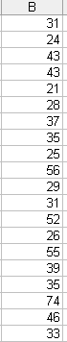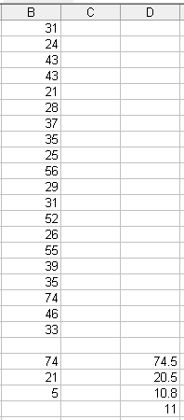
2. หาค่าสูงสุดโดยเลือกที่ B22 โดยพิมพ์คำสั่ง = MAX (B1:B20) จะได้ 74 และบวกอีก 0.5 เพื่อให้
เป็นจุด Ending ของอันตรภาคชั้นสูงสุด = 74.5 ไว้ที่ D22
3. หาค่าต่ำสุดโดยเลือกที่ B23 พิมพ์ = MIN(B1:B20) จะได้ 21 ลบออก 0.5 เพื่อให้เป็นจุด Starting
ของอันตรภาคชั้นต่ำสุด = 20.5 ไว้ที่ D23
4. หาจำนวนอันตรภาคชั้น จากสูตร k = 1+ 3.3 * log n โดยเลือกที่ B24
และพิมพ์คำสั่ง = 1+3.3*log(20) จะได้ค่า 5.29 ปัดเศษเป็น 5
5. หาขนาดของอันตรภาคชั้นแต่ละชั้นคือ (Ending – Starting)/ 5 ที่ D24 พิมพ์คำสั่ง = (D22-D23)/5
จะได้ค่าเท่ากับ 10.8 ปัดเศษเป็น 11 ไว้ที่ D25

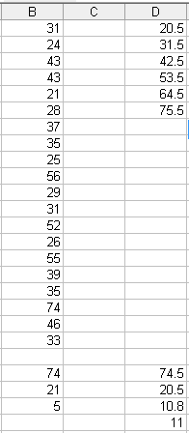
6. พิมพ์ค่าต่ำสุดของอัตรภาคชั้นแรกคือ 20.5 ที่ D1
และที่ D2 พิมพ์ = D1+11 จะได้ 31.5
จาก D2 copy ไปจนถึง D6 จะได้ตัวเลข 31.5 42.5 53.5 64.5 75.5
7. หาความถี่สะสมโดยที่ E1 พิมพ์ = FREQUENCY(B1:B20,D1)
จะได้เท่ากับ 0 และที่ E2 พิมพ์= FREQUENCY(B1:B20,D2)
จะได้เท่ากับ 8
ใช้คำสั่งเช่นเดียวกันไปจนถึง E6 จะได้ความถี่สะสมเป็น
0 8 13 17 19 20 ตามลำดับ

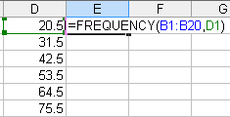
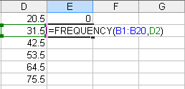
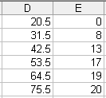

8. หาความถี่ของแต่ละอันตรภาคชั้น โดยการเอาความถี่สะสมของอันตรภาคชั้นที่ถัดลงมาลบออกที่ G2 พิมพ์ = E2-E1 จะได้ 8 แล้ว copy ไปถึง G 6
จะได้ความถี่เป็น 8 5 4 2 1 ตามลำดับ

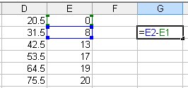

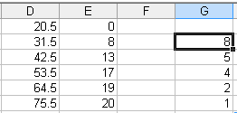

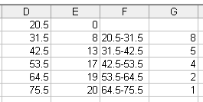

9. พิมพ์ชื่อของแต่ละอันตรภาคชั้นที่ F2 ถึง F6
10. สร้าง Frequency histogram โดยเลือก F2:G6 แล้วเลือกไอค่อน
Chart wizard เลือก คอลัมน์ แล้วเลือกถัดไปจนถึงเสร็จสิ้น

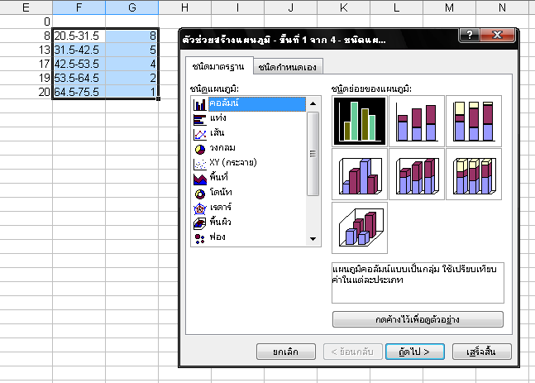

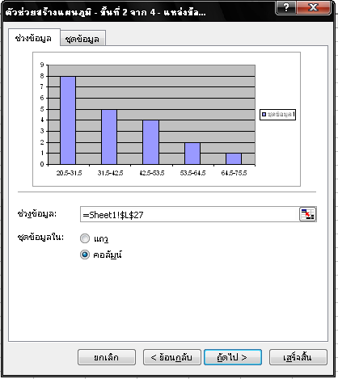

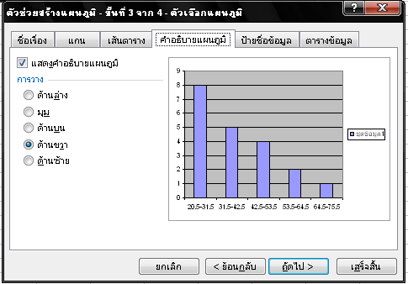

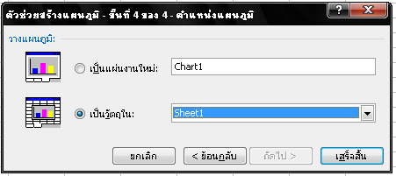

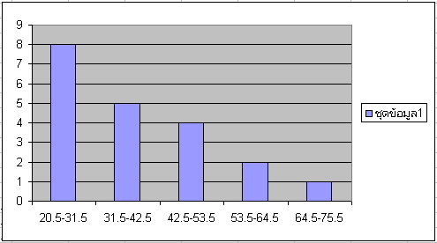

11. เราอาจปรับแท่งของ histogram ให้มีสีหรือส่วนของข้อมูลต่างๆ โดยการดับเบิ้ลคลิกที่แท่งแล้วเลือกสิ่งที่เราต้องการปรับแต่ง
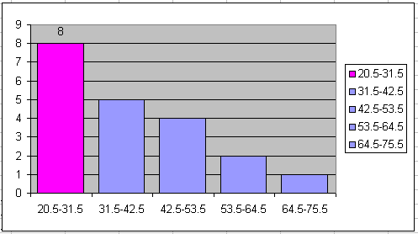
12. จัดแท่งให้ชิดกันโดยคลิกขวาที่แท่งใดแท่งหนึ่ง แล้วเลือกจัดรูปแบบข้อมูล เลือกตัวเลือก
เลือก ระยะช่องว่าง

